Opgave 1: Symboler
Komponent | Symbol | Reference betegnelse
Terminal
Relæspole (hjælperelæ)
Relæspole (hovedrelæ)
Relæspole for relæ med forsinket tiltræk
Relæspole for relæ med forsinket frafald
Lampe
Klokke
Sikring
Håndbetjent 1-pol. afbryder
Håndbetjent 1-pol. drejeafbryder
Håndbetjent 1-pol. trykafbryder NO
Håndbetjent 1-pol. trykafbryder NC
Relækontakt NO (hjælperelæ)
Relækontakt NC (hjælperelæ)
Relækontakt NO (hovedkontakt)
Overstrømsbeskyttelse med bimetal NC (termorelæ)
Nødstop med nøgle 1-pol. NC
Forsinket tiltræk, sluttekontakt
Forsinket frafald, brydekontakt

Reference betegnelser
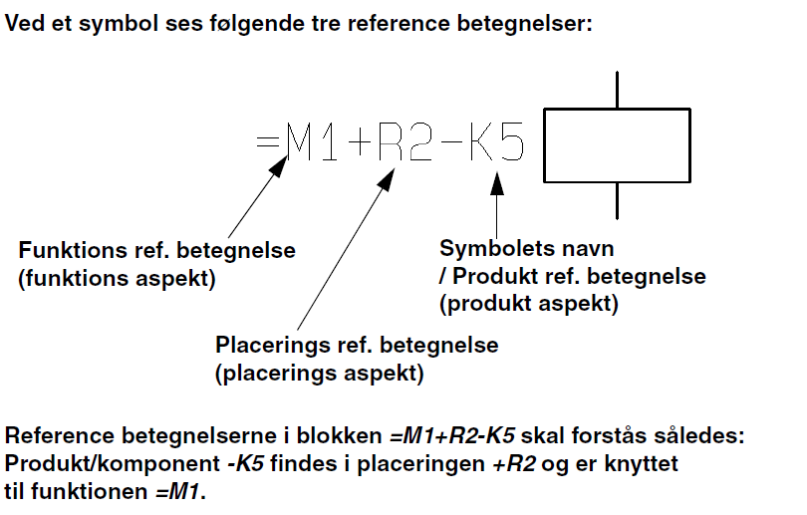
Kode | Objekt, formål eller opgave | Eksempel | El-eksempel
A | To eller flere formål eller opgaver | Tavle. | Tavle
B | Omformer et input | Detektering, måling, overvågning, føling, opsamling af værdier. | Føleorgan
C | Oplagring af energi eller information | Skrivning, lagring, hukommelse.
E | Strålingsenergi eller termisk energi | Køling, opvarmning, belysning, stråling.
F | Beskyttelse af energi, signaler, personale eller udstyr, mod farlige situationer. | Sikring, termorelæ, afskærmning, forebyggelse, beskyttelse. | Sikring, HPFI, termorelæ
G | Fremstilling af nyt materiale eller produkt. | Samling, knusning, adskillelse, frembringelse, produktion.
K | Behandler signaler eller information. | Lukning, åbning, forsinkelse, udsættelse, elektrisk kobling, kontaktor. | Hjælperelæ
M | Mekanisk energi roterende eller lineær | Aktivering, drift, el-motor. | Motor
P | Præsentere information | Alarmering, kommunikering, visning, indikering, informering, præsentering, trykning. | Lampe eller display
Q | Styret kobling af energi eller signal. | Kobling, effekt-kontaktor. | Hovedrelæ
R | Begrænse eller stabilisere signal eller energi. | Blokering, dæmpning, stabilisering, modstand. | Modstand
S | Omformer en manuel information til et signal. | Påvirkning, manuel styring. | Tryk/afbryder
T | Omformer energi med bevarelse af energitype. | Transformering. | Transformer
U | Fastholdelse af objekt. | Holdning, bæring, fastholdning,
V | Forarbejdning af materiale eller produkter. | Rensning, indpakning, sortering, omrøring.
W | Lede eller transporterer energi, signal eller produkt. | Ledning, fordeling, styring, transportering. | Ledning/kabel
X | Forbinde objekt. | Forbindelse, sammenkobling, samling. | Klemme/dåse

Opgave 2: funktionsciffer og placeringsciffer
Påfør klemmenavn/numre:
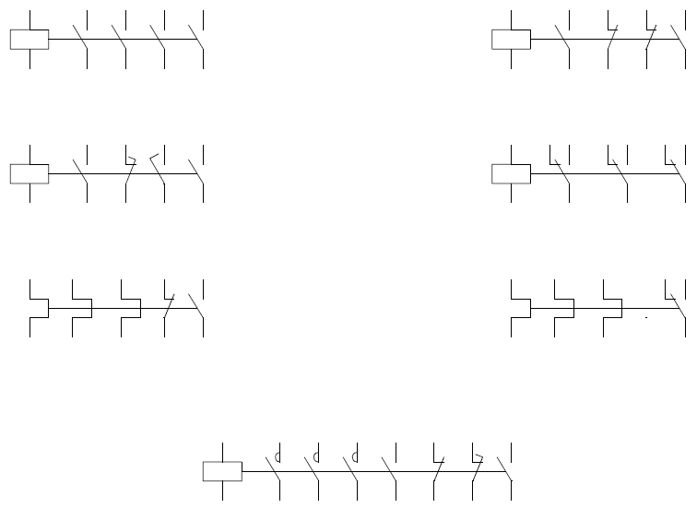

Opgave 3
En bageovn indeholder 2 stk, varmelegemer. I styretavlen er anbragt en start kontakt til hvert varmelegeme og en stopkontakt.
Hvis det ene varmelegeme er aktiveret må det andet ikke kunne aktiveres.
- Skitser kredsen.
- Forbind og afprøv styringen.
- Indtegn styringen i PCSchematic.

Opgave 4
2 motorer betjenes fra hver sin START-STOP kontakt. Hvis motor nr. 1 startes først, må motor nr. 2 ikke kunne startes. Hvis motor nr. 2 startes først, skal motor nr. 1 kunne startes derefter, uden at udkoble motor nr. 2.
- Skitser kredsen.
- Forbind og afprøv styringen.
- Indtegn styringen i PCSchematic.

Opgave 5
2 motorer betjenes fra hver sin START-STOP kontakt. Motor nummer 2 må kun kunne starte, når motor nummer 1 kører. Hvis motor nummer 1 stoppes, skal motor nummer 2 også stoppe.
- Skitser kredsen.
- Forbind og afprøv styringen.
- Indtegn styringen i PCSchematic.

Opgave 6
2 motorer betjenes fra hver sin START-STOP kontakt. Motor nummer 2 må kun kunne starte, når motor nummer 1 kører. Hvis motor nummer 1 stoppes, skal motor nummer 2 kunne køre videre.
- Skitser kredsen.
- Forbind og afprøv styringen.
- Indtegn styringen i PCSchematic.

Opgave 7
2 motorer betjenes fra hver sin START-STOP kontakt. Motor nummer 2 må kun starte, når motor nummer 1 kører. Hvis motor nummer 1 stoppes, skal motor nummer 2 kunne køre videre.
- Skitser kredsen.
- Forbind og afprøv styringen.
- Indtegn styringen i PCSchematic.

Opgave 8

En 1-polet afbryder påvirkes. 5 sekunder efter tændes en lampe. Næste gang afbryderen påvirkes, slukkes lampen omgående. Opgaven skal løses med relæ med forsinket tiltræk.
- Skitser kredsen.
- Forbind og afprøv styringen.
- Indtegn styringen i PCSchematic.

Opgave 9

En 1-polet afbryder påvirkes. 5 sekunder efter tændes en lampe. Næste gang afbryderen påvirkes, slukkes lampen omgående. Opgaven skal løses med relæ med forsinket frafald.
- Skitser kredsen.
- Forbind og afprøv styringen.
- Indtegn styringen i PCSchematic.

Opgave 10

En 1-polet afbryder påvirkes. En lampe tændes omgående. Næste gang afbryderen påvirkes, slukkes lampen efter 5 sekunder. Opgaven skal løses med relæ med forsinket frafald.
- Skitser kredsen.
- Forbind og afprøv styringen.
- Indtegn styringen i PCSchematic.

Opgave 11

En 1-polet afbryder påvirkes. En lampe tændes omgående. Næste gang afbryderen påvirkes, slukkes lampen efter 5 sekunder. Opgaven skal løses med relæ med forsinket tiltræk.
- Skitser kredsen.
- Forbind og afprøv styringen.
- Indtegn styringen i PCSchematic.

Opgave 12
Tidssekvensdiagram:
Afbryder | 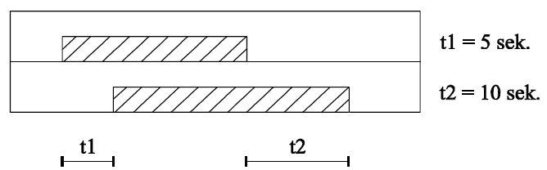
Lampe

- Skitser kredsen.
- Forbind og afprøv styringen.
- Indtegn styringen i PCSchematic.

Opgave 13
Tidssekvensdiagram:
Afbryder | 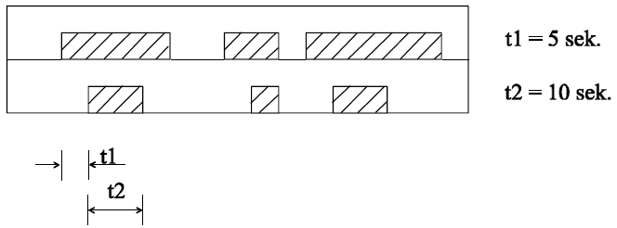
Lampe

- Skitser kredsen.
- Forbind og afprøv styringen.
- Indtegn styringen i PCSchematic.

Opgave 14

Ved tryk på S1, tændes en lampe P1. Den lyser i 10 sek. og slukker så. Derefter tændes en anden lampe P2, og den lyser i 15 sek. Dette kan gentages ved tryk på S1.
- Skitser kredsen.
- Forbind og afprøv styringen.
- Indtegn styringen i PCSchematic.

Opgave 15 Motorstyring

En motor skal tilsluttes et termisk relæ og to kontaktorer således, at motoren kan reverseres fra betjeningskontakter, som er anbragt fjernt fra tavlen.
- Forbind og afprøv styringen.
- Indtegn styringen i PCSchematic.

Opgave 16 Grundvandspumpe
En grundvandspumpe trækkes af en motor, der skal overbelastningsbeskyttes af et magnetbetjent motorværn.
Motoren skal styres af to svømmeafbrydere (niveauafbrydere med omskifterkontakt).
Motoren starter, når vandet stiger til 1,5 m og stopper, når vandet er faldet til 0,2 m.
Motoren skal kunne tvangsstartes med starttryk, når vandstanden er over 0,2 m men ikke under 0,2 m.
Oversigtsskema:
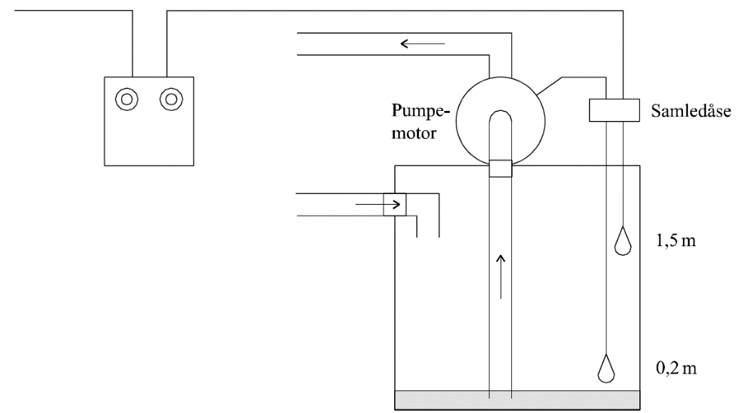
- Forbind og afprøv styringen.
- Indtegn styringen i PCSchematic.
- Påfør lederantal på oversigtsskemaet

Opgave 17 Vandbeholder
En pumpe skal fylde en vandbeholder. Pumpen trækkes af en motor, der skal overbelastningsbeskyttes af
et magnetbetjent motorværn.
Motoren styres af to niveauafbrydere, der er fastgjort i vandbeholderen.
Niveauafbryderne har kun én kontaktfunktion.
Motoren starter, når vandstanden er faldet til 1 m og stopper, når vandstanden er 3 m.
Oversigtsskema:
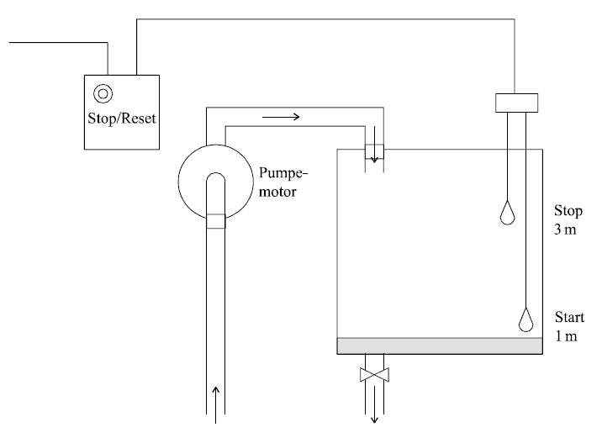
- Forbind og afprøv styringen.
- Indtegn styringen i PCSchematic.
- Påfør lederantal på oversigtsskemaet

